МКОУ «Средняя общеобразовательная школа№1» г. Щучье

Образовательная область «Математика»

Исследовательская работа « Математика и архитектура»
Выполнила: Лукина Елизавета,7 класс
Руководитель: Волкова Светлана Вадимовна,
учитель математики

г. Щучье, 2018г.
Оглавление
Введение…………………………………………………………………………………………………………………………………………..4
I. Связь математики и архитектуры
1.1. Формула архитектуры…………………………………………………………………………………………………………..4
1.2. Математика в архитектурных чертежах…………………………………………………………………………….5-6
1.3. Прочность архитектурных сооружений…………………………………………………………………………….6
II. Геометрические формы и архитектура
2.1. Геометрические формы от древности до наших дней…………………………………………………6-10
2.2. Геометрические формы в разных архитектурных стилях……………………………………….10-12
Заключение……………………………………………………………………………………………………………………………………….12
Литература……………………………………………………………………………………………………………………………………12-13

Введение
Понятие «архитектура» имеет несколько смыслов. Архитектура – древнейшая сфера человеческой деятельности («искусство строить» – по определению Альберти) и ее результат. Главный смысл понятия архитектура состоит в том, что это совокупность зданий и сооружений различного назначения, это пространство, созданное человеком и необходимое для его жизни и деятельности. В ней сосредоточены особенности культуры представителей разных национальностей. Архитектурные памятники, дошедшие до нас из глубины веков, помогают нам понять цели, взгляды, мысли, традиции и привычки, представления о красоте, уровень знаний людей, которые когда-то жили на Земле.
Для чего возводились архитектурные сооружения? Прежде всего, они возводились для удобства жизни и деятельности человека. Они должны были служить его пользе: беречь его от холода и жары, дождей и палящего солнца. Они должны были создавать комфортные условия для различной деятельности человека – давать достаточное освещение, обеспечивать звукоизоляцию или хорошее распространение звука внутри помещения. Возводимые сооружения должны быть прочными, безопасными и долго служить людям. Но человеку свойственно еще и стремление к красоте, поэтому все, что он делает, он старается сделать красивым.
Математика-это уникальное средство познания красоты, а не только стройная система законов, теорем и задач. Математика играет ведущую роль в создании архитектурного сооружения. Архитектура не существовала бы без математики. Архитектор вкладывает в свое творение мысли, чувства, идеи и индивидуальность. Для того чтобы построить величайшие здания мало желания, архитектор должен рассчитать так, чтобы здание было прочным, красивым и долговечным.
Посещая достопримечательности разных стран, люди обязательно смотрят на их архитектуру, свойственную только определенным народам и задают себе вопрос: « Как они это построили?». Именно ответ на этот вопрос я считаю актуальным и об этом моё исследование.
Объект исследования: применение математических законов, правил, формул в архитектуре.
Предмет исследования: математика в архитектуре.
Цель работы: исследование геометрических форм, используемых в разных архитектурных сооружениях.
Гипотеза: в архитектуре используют различные геометрические формы, которые влияют на прочность, красоту, пропорциональность сооружений.
Задачи:
-Изучить применение математики в архитектурных чертежах, геометрические формы в разных архитектурных стилях.
-Исследовать использование принципов математики в архитектуре.
Практическое применение исследования: поделиться нашим исследованием на уроках математики и МХК.
Методы исследования: сбор информации, анализ, обобщение.

I. Связь математики и архитектуры
1.1. Формула архитектуры
Тесная связь архитектуры и математики известна давно. В Древней Греции - геометрия считалась одним из разделов архитектуры. Не исчезла связь архитектуры с математикой и в дальнейшем, чему можно привести множество примеров. Прочность, польза, красота! Это - математическая формула, которую должен знать любой архитектор. Поэтому отрицать связь архитектуры с математикой просто абсурдно. В формуле одна из главных ценностей архитектурных сооружений - красота. Сооружение может быть прочным и удобным, но если оно не привлекает глаз, не вызывает у нас эстетического чувства, то оно воспринимается нами как обычное строение, но не как памятник архитектуры.
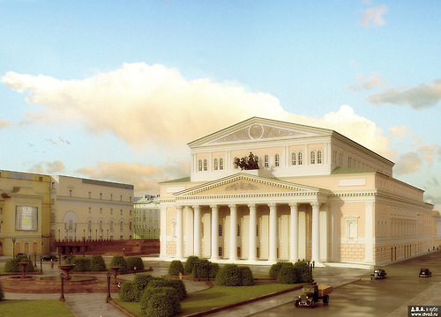

1.2. Математика в архитектурных чертежах
Прежде чем построить привлекательное сооружение, мало иметь воображения, нужно точно знать где, как и сколько потребуется материалов для строительства пусть даже обычного дома. В своих творениях архитекторы должны совместить функциональность, красоту, гармоничность, комфортность, экономичность и долговечность. В этом им и помогают знания математики. Например, для измерения площади земельного участка, архитектору необходимы знания формулы расчета площади и, конечно же, единиц измерения. При расчете размеров помещения архитектору необходимо учитывать средний рост человека, приблизительно равный 175 см. Это нужно для того, чтобы человек мог спокойно находиться и перемещаться по комнате. Значит, в данном случае он должен знать формулу вычисления среднего арифметического действия. При планировке здания руководствуются некоторыми правилами:
- При перенесении размеров земельного участка и проецировании здания архитектор пользуется признаками подобия фигур, т.е. он не чертит объект в натуральную величину, а пользуется масштабом, стандартное отношение которого 1:100.
-При планировке архитектор пользуется многими теоремами и аксиомами. Например, чтобы отложить несколько последовательно равных отрезков, используется знаменитая теорема Фалеса.
После того, как все детали здания построены, на план наносят все необходимые надписи и размеры. Математические расчеты, измерения, построения – это самые важные и незаменимые методы для архитектора.
1.3 Геометрическая форма как гарант прочности сооружений.
Люди с древних времен, возводя свои жилища, думали, в первую очередь, об их прочности. Поэтому не случайно в первом дошедшем до нас строительном кодексе, разработанном за 1800 лет до нашей эры в царствование вавилонского царя Хаммурапи, говорится: «Если строитель построил дом для человека, и дом, построенный им, обвалился и убил владельца, то строитель сей должен быть казнен». Известен и такой факт, что архитектор, создавший проект моста, в прежние времена должен был стоять под ним, когда мост открывался и по нему ехал первый транспорт. В случае если он оказывался не прочным, т.е. он не выдерживал тех нагрузок, на которые был рассчитан, то его создатель должен быть первым, кто поплатиться за свою ошибку жизнью. Становится ясно, что прочность сооружений была связана с безопасностью людей, которые ими пользовались. Прочность связана и с долговечностью. На возведение зданий люди тратили огромные усилия, а значит, были заинтересованы в том, чтобы они простояли как можно дольше. Кстати, благодаря этому, до наших дней дошли и древнегреческий Парфенон, и древнеримский Колизей. От чего же зависит прочность сооружения? Первое - фундамент, толщина и прочность стен. Толщина стен сооружений соотносилась с пробивными возможностями орудий, которые использовались при штурме. Но еще важнее для обеспечения прочности сооружений особенности тех материалов, из которых они построены. Вспомним в связи с этим хотя бы сказку о трех поросятах. Традиционным строительным материалом на земле является камень – гранит, мрамор, песчаник и другие. В России, богатой лесами, большинство зданий первоначально строились из дерева. Достаточно вспомнить образцы древнерусского деревянного зодчества на острове Кижи или в музеях под открытым небом под Архангельском и Костромой. Можно вспомнить в этой связи, что в древних Китае и Японии, например, был весьма распространен бамбук в качестве строительного материала. Очевидно, что люди для строительства своих жилищ использовали, в первую очередь, тот материал, который был под рукой. Однако это не означало, что он был наиболее прочным. Самым прочным строительным материалом всегда был камень. Он обладал еще рядом замечательных свойств, которые делали его предпочтительным строительным материалом. С развитием промышленного производства у человека появились возможности создавать самому новые строительные материалы, которые, с одной стороны, были похожи на камень, а, с другой, превосходили его в ряде характеристик, тем самым, обеспечивая прочность сооружений. К ним относятся кирпич, металл (в первую очередь, железо) и, наконец, железобетон. В современной архитектуре широко используются материалы, которые раньше или просто не существовали, или были слишком дороги в производстве. К таким материалам относится пластмасса, стекло. В последнее время все более широкое применение при создании архитектурных сооружений стал занимать титан. Многие специалисты считают, что титан это металл для будущих архитектурных сооружений, которые люди будут возводить, возможно, не только на Земле, но и на других планетах. Но прочность сооружения обеспечивается не только материалом, из которого оно создано, но и конструкцией, которая используется в качестве основы при его проектировании и строительстве. Математик бы сказал, что здесь очень важна геометрическая форма (тело), в которое вписывается сооружение.
II. Геометрические формы и архитектура
2.1. Геометрические формы от древности до наших дней
Самым прочным архитектурным сооружением с давних времен считаются египетские пирамиды. Как известно они имеют форму правильных четырехугольных пирамид. 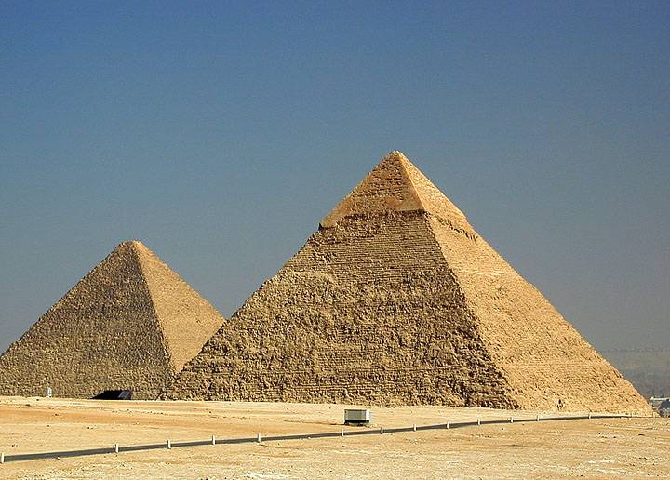
Именно эта геометрическая форма обеспечивает наибольшую устойчивость за счет большой площади основания. С другой стороны, форма пирамиды обеспечивает уменьшение массы по мере увеличения высоты над землей. Именно эти два свойства делают пирамиду устойчивой, а значит и прочной в условиях земного тяготения. «Рациональность» геометрической формы пирамиды, которая позволяет выбирать и внушительные размеры для этого сооружения, придает пирамиде величие, вызывает ощущение вечности и внушительности. На смену пирамидам пришла стоечно-балочная система. С точки зрения геометрии она представляет собой многогранник, который получится, если мысленно на два вертикально стоящих прямоугольных параллелепипеда поставить ещё один. Это одна из первых конструкций, которая стала использоваться при возведении зданий и представляет собой сооружения, которые состоят из вертикальных стоек и покрывающих их горизонтальных балок. Первым таким сооружением было культовое сооружение – дольмен. Оно состояло из двух вертикально поставленных камней, на которые был поставлен третий вертикальный камень. Назначение этого культового сооружения до сих пор неясно. Однако в нем воплощена идея преодоления человеком силы притяжения. Нужно заметить, что до сих пор стоечно-балочная конструкция является наиболее распространенной в строительстве. Большинство современных жилых домов в своей основе имеют именно стоечно-балочную конструкцию. Камень, из которого возводились сооружения на основе стоечно-балочной конструкции, плохо гнется, он обычно разрушается под действием своего собственного веса. Поэтому под балки нужно было ставить достаточно много стоек. Их делали в виде колонн различного вида. Для того чтобы украсить здание такие колонны облачали в формы кариатид или атлантов. Камень плохо работает на изгиб, но хорошо работает на сжатие. Это привело к использованию в архитектуре арок и сводов. Так возникла новая арочно-сводчатая конструкция. С появлением арочно-сводчатой конструкции в архитектуру прямых линий и плоскостей, вошли окружности, круги, сферы и круговые цилиндры. Первоначально в архитектуре использовались только полуциркульные арки или полусферические купола. Это означает, что граница арки представляла собой полуокружность, а купол – половину сферы. Например, именно полусферический купол имеет Пантеон – храм всех богов - в Риме. Диаметр купола составляет 43 м. При этом высота стен Пантеона равна радиусу полусферы купола. В связи с этим получается, что само здание этого храма как бы «накинуто» на шар диаметром 43 м. Этот вид конструкции был наиболее популярен в древнеримской архитектуре. Арочно-сводчатая конструкция позволяла древнеримским архитекторам возводить гигантские сооружения из камня. К ним относится знаменитый Колизей или амфитеатр Флавиев. Свое название он получил от латинского слова colosseus, которое переводится как огромный, колоссальный.
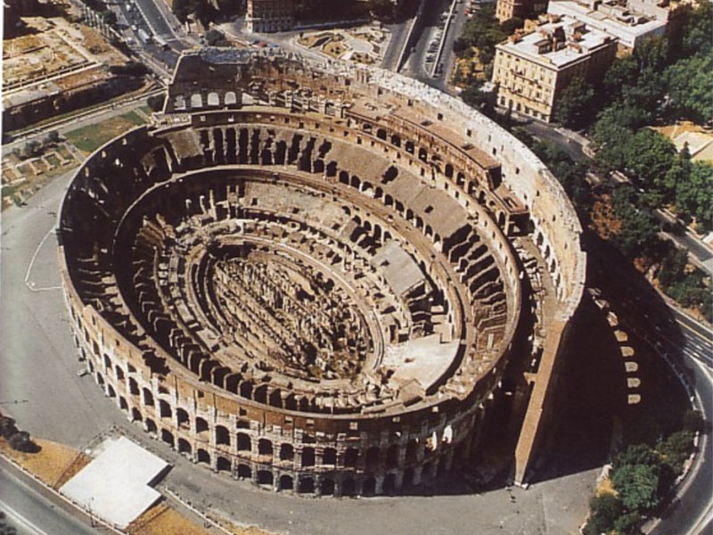
Всем была хороша арочно-сводчатая конструкция, но она имела один недостаток – слишком большая сила действовала в основании арок (сводов) наклонно вбок (в отличие от стоечно-балочной конструкции, где сила тяжести действует вертикально). Эти боковые усилия, которые архитекторы называют боковым распором, требуют большой толщины стен, которая должна гасить эти усилия. Так, например, толщина стен Пантеона в Риме, поддерживающих купол, равна 7 метрам. 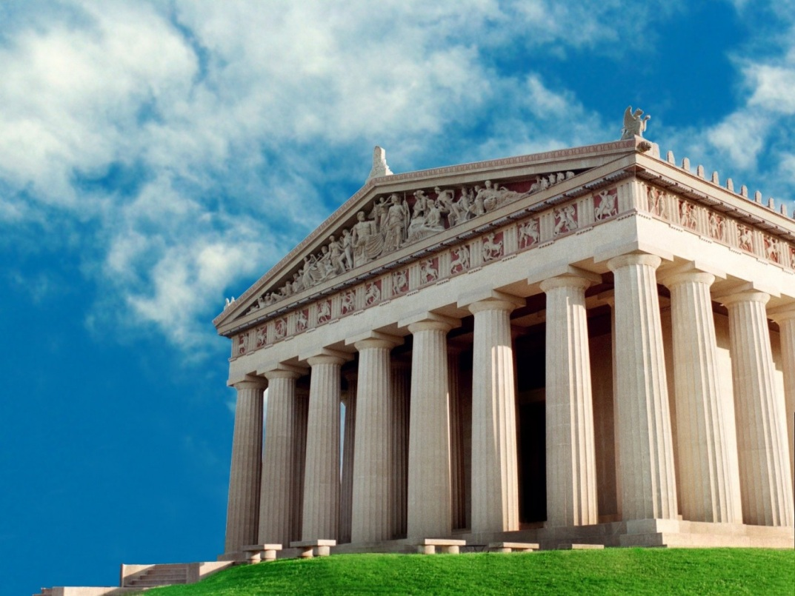 Это требовало большого расхода материалов. Следующим этапом развития архитектурных конструкций явилась каркасная система, которая в основном используется в современной архитектуре. Прообразом ее стала разновидность арочно-сводчатой конструкции, содержащей стрельчатые арки. Арочная конструкция послужила прототипом каркасной конструкции, которая сегодня используется в качестве основной при возведении современных сооружений из металла, стекла и бетона. Достаточно вспомнить конструкции известных башен: Эйфелевой башни в Париже и телебашни на Шаболовке. Телебашня на Шаболовке состоит из нескольких поставленных друг на друга частей однополостных гиперболоидов. Причем каждая часть сделана из двух семейств прямолинейных балок. Эта башня построена по проекту замечательного инженера В.Г.Шухова.
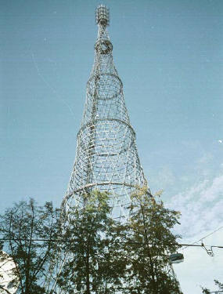
Появление новых строительных материалов делает возможным создание тонкого железобетонного каркаса и стен из стекла. Достаточно вспомнить американские небоскребы или, например, здание Кремлевского дворца съездов созданных из стекла и бетона. Именно эти материалы и каркасные конструкции стали преобладающими в архитектурных сооружениях XX века. Они обеспечивают зданиям высокую степень прочности. Геометрическая форма сооружения настолько важна, что бывают случаи, когда в имени или названии здания закрепляются названия геометрических фигур. Так, здание военного ведомства США носит название Пентагон, что означает пятиугольник. 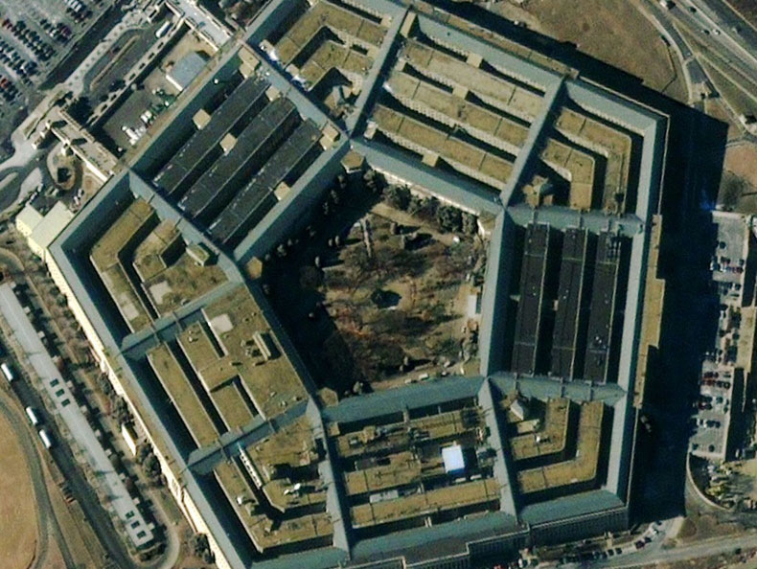 Связано это с тем, что, если посмотреть на это здание с большой высоты, то оно действительно будет иметь вид пятиугольника. На самом деле только контуры этого здания представляют пятиугольник.
Архитектурные произведения живут в пространстве, являются его частью, вписываясь в определенные геометрические формы. Кроме того, они состоят из отдельных деталей, каждая из которых также строится на базе определенного геометрического тела.
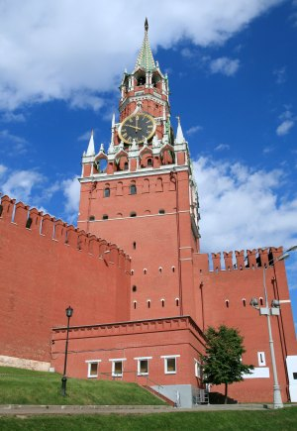
Часто геометрические формы являются комбинациями различных геометрических тел. При более детальном рассмотрении и изучении деталей можно увидеть: круги – циферблаты курантов; шар – основание для крепления рубиновой звезды; полукруги – арки одного из рядов бойниц (отверстие в крепостной стене для стрельбы) на фасаде башни и т.д. Нужно сказать, что у архитекторов есть излюбленные детали, которые являются основными составляющими многих сооружений. Они имеют обычно определенную геометрическую форму. Например, колонны это цилиндры, купола – полусфера или просто часть сферы, ограниченная плоскостью, шпили – либо пирамиды, либо конусы.
2.2 Геометрические формы в разных архитектурных стилях
Ни один из видов искусств так тесно не связан с геометрией как архитектура. Архитектурные произведения живут в пространстве, являются его частью, вписываясь в определенные геометрические формы. Кроме того, они состоят из отдельных деталей, каждая из которых также строится на базе определенного геометрического тела. Часто геометрические формы являются комбинациями различных геометрических тел. Давайте попробуем разобраться сначала в этом вопросе.
На этой фотографии изображено здание клуба имени И. В. Русакова в Москве. Это здание построено в 1929 г. по проекту архитектора К.Мельникова. | 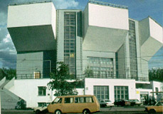
Базовая часть здания представляет собой прямую невыпуклую призму. Призма является невыпуклой, благодаря выступам, которые заполнены вертикальными рядами окон. При этом гигантские нависающие объемы также являются призмами, только выпуклыми.
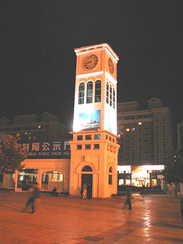 | Некоторые архитектурные сооружения имеют довольно простую форму. Например, на фотографии, которая помещена слева, изображена башня с часами, которая является обязательным атрибутом любого американского университета. Отвлекаясь от некоторых деталей, можно сказать, что она имеет форму прямой четырехугольной призмы, которую еще называют прямоугольным параллелепипедом.
Нужно сказать, что у архитекторов есть излюбленные детали, которые являются основными составляющими многих сооружений. Они имеют обычно определенную геометрическую форму. Например, колонны это цилиндры, купола – полусфера или просто часть сферы, ограниченная плоскостью, шпили – либо пирамиды, либо конусы. У архитекторов различных эпох были и свои излюбленные детали, которые отражали определенные комбинации геометрических форм. Например, зодчие Древней Руси часто использовали для куполов церквей и колоколен так называемые шатровые покрытия. Это покрытия в виде четырехгранной или многогранной пирамиды. Такое покрытие, например, имеет церковь Вознесения в селе Коломенское. Другой излюбленной формой древнерусского стиля являются купола в форме луковки. Луковка представляет собой часть сферы, плавно переходящую и завершающуюся конусом.
На фотографии церковь Ильи Пророка в Ярославле. Она была построена в середине XVII века. При ее создании зодчие использовали как шатровые покрытия, так и купола в виде луковок. |  | 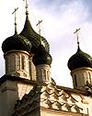
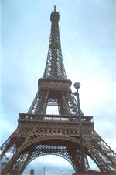 | Наконец, обратимся к геометрическим формам в современной архитектуре. Во-первых, в архитектурном стиле « хайте», где вся конструкция открыта для обозрения. Здесь мы можем видеть геометрию линий, которые идут параллельно или пересекаются, образуя ажурное пространство сооружения. Примером, своеобразной прародительницей этого стиля может служить Эйфелева башня.
Во-вторых, современный архитектурный стиль, благодаря возможностям современных материалов, использует причудливые формы, которые воспринимаются нами через их сложные, изогнутые (выпуклые и вогнутые) поверхности. Их математическое описание сложно. Архитектурные сооружения, созданные человеком, в большей своей части симметричны. Они приятны для глаза, их люди считают красивыми. С чем это связано? Здесь можно высказать только предположения. Симметрия воспринимается человеком как проявление закономерности, а значит внутреннего порядка. Внешне этот внутренний порядок воспринимается как красота. Симметричные объекты обладают высокой степенью целесообразности – ведь симметричные предметы обладают большей устойчивостью и равной функциональностью в разных направлениях. Все это привело человека к мысли, что чтобы сооружение было красивым оно должно быть симметричным. Симметрия использовалась при сооружении культовых и бытовых сооружений в Древнем Египте. Украшения этих сооружений тоже представляют образцы использования симметрии. Но наиболее ярко симметрия проявляется в античных сооружениях Древней Греции, предметах роскоши и орнаментов, украшавших их. С тех пор и до наших дней симметрия в сознании человека стала объективным признаком красоты. Соблюдение симметрии является первым правилом архитектора при проектировании любого сооружения. Стоит только посмотреть на великолепное произведение А.Н.Воронихина Казанский собор в Санкт-Петербурге, чтобы убедиться в этом.
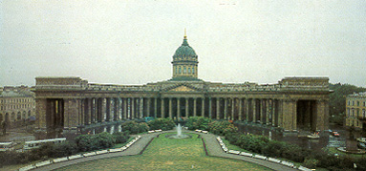
Заключение
Архитектура и математика на протяжении веков активно влияли друг на друга. Они давали друг другу новые идеи и стимулы, совместно ставили и решали задачи.
Мы восхищаемся зданиями, построенные ещё во времена до нашей эры или прошлых веков, говорим себе и окружающим: «Они прекрасны, сложны и долговечны».
Поэтому люди, проектирующие здания, уделяют большее внимание математическим расчетам, используемым строительным материалам и украшению фасада здания.
В XXI веке геометрия и архитектура превратила наши города в величественные мегаполисы. В современном мире все здания и сооружения имеют различные геометрические формы. В своем проекте я исследовала, как математика помогает добиться прочности, удобства, красоты архитектурных сооружений.
Литература
- А.В. Волошинов. Математика и искусство. М.: Просвещение. 2000.
- А.В. Иконников. Художественный язык архитектуры.

Интернет источники

- http://teoriastroiki.ru/spravochnik/fundament/grunty_i_osnovaniya/raschet_fundamenta
- http://mirputeshestvii.ru/see/showplaces/samye_udivitelnye_i_neobychnye_zdaniya_v_mire-1022/

